📝 연구노트 (Research Note)
PaperBanana: Automating Academic Illustration for AI Scientists
arXiv:2601.23265v1 [cs.CL] | 2026년 1월 30일

1. 논문 기본 정보
항목 | 내용
제목 | PaperBanana: Automating Academic Illustration for AI Scientists
저자 | Dawei Zhu, Rui Meng, Yale Song, Xiyu Wei, Sujian Li, Tomas Pfister, Jinsung Yoon
소속 | Peking University, Google Cloud AI Research
발표일 | 2026년 1월 30일 (arXiv)
분야 | AI for Science, Automated Academic Illustration, Agentic Framework
키워드 | Academic Illustration, Methodology Diagram, Statistical Plot, Multi-Agent, VLM, Image Generation

1.1 관련 링크
GitHub: https://dwzhu-pku.github.io/PaperBanana/
arXiv: https://arxiv.org/abs/2601.23265
관련 벤치마크 (PaperBananaBench): NeurIPS 2025 방법론 다이어그램 292개 테스트 케이스
관련 도구 - Paper2Any: https://github.com/OpenDCAI/Paper2Any
관련 도구 - Edit Banana: https://github.com/BIT-DataLab/Edit-Banana
관련 벤치마크 - SridBench: arXiv:2505.22126 (Chang et al., 2025)
관련 벤치마크 - ChartMimic: Yang et al., 2025b (chart-to-code generation)

2. 초록 (Abstract)
자율 AI 과학자(autonomous AI scientists)를 위한 언어 모델의 발전에도 불구하고, 학술 논문에 사용되는 publication-ready 일러스트레이션(다이어그램, 플롯) 생성은 여전히 노동 집약적인 병목 지점으로 남아 있다. 이를 해결하기 위해 PaperBanana를 제안한다.
PaperBanana는 최신 VLM과 이미지 생성 모델(Gemini-3-Pro, Nano-Banana-Pro)을 활용하여 특화된 에이전트들을 오케스트레이션하는 agentic framework로, 참고 예제 검색, 콘텐츠 및 스타일 계획, 이미지 렌더링, self-critique를 통한 반복 개선을 수행한다.
평가를 위해 NeurIPS 2025 발표 논문에서 큐레이션한 292개 테스트 케이스로 구성된 PaperBananaBench를 도입하였으며, PaperBanana는 faithfulness, conciseness, readability, aesthetics 모든 차원에서 기존 베이스라인을 일관되게 초과하였다.

3. 서론 (Introduction)

3.1 연구 배경 및 문제 의식
LLM의 발전으로 문헌 검토, 아이디어 생성, 실험 반복 등 연구 라이프사이클의 많은 부분이 자동화되었지만, 과학적 발견을 시각적으로 전달하는 일러스트레이션 생성은 여전히 난제로 남아 있다.
방법론 다이어그램 생성은 콘텐츠 충실도(content fidelity)와 시각적 미학(visual aesthetics) 모두를 요구하는 특히 어려운 과제이다. 기존 코드 기반 접근법(TikZ, Python-PPTX, SVG)은 구조화된 콘텐츠에는 효과적이지만, 특수 아이콘이나 커스텀 도형 같은 복잡한 시각 요소 표현에 한계가 있다.
최근 이미지 생성 모델(Nano-Banana-Pro, GPT-Image 등)은 고품질 시각적 출력을 보여주지만, 학술 표준에 부합하는 일러스트레이션을 일관되게 생성하는 것은 여전히 어렵다.

3.2 주요 기여 (Contributions)
- PaperBanana: 특화된 에이전트들을 오케스트레이션하여 publication-ready 학술 일러스트레이션을 자동 생성하는 완전 자동화 agentic framework 제안
- PaperBananaBench: 학술 일러스트레이션, 특히 방법론 다이어그램의 품질을 평가하기 위한 종합 벤치마크 구축
- 포괄적 실험을 통해 기존 베이스라인 대비 유의미한 성능 향상 입증

4. 태스크 정의 (Task Formulation)
자동화된 학술 일러스트레이션 생성을 소스 컨텍스트(S)와 의사소통 의도(C)로부터 시각적 표현으로의 매핑을 학습하는 과제로 정의한다:
I = f(S, C) → S: 소스 컨텍스트(방법론 섹션 텍스트), C: 의사소통 의도(캡션), I: 생성된 일러스트레이션
N개의 참고 예제 세트 ε = {E_n}을 통해 few-shot 학습을 지원하며, 각 예제 E_n = (S_n, C_n, I_n)은 컨텍스트, 캡션, 참고 일러스트레이션의 튜플로 구성된다. 통합 태스크: I = f(S, C, ε).
본 논문은 방법론 다이어그램 자동 생성에 주로 초점을 맞추며, 통계 플롯으로의 확장도 다루고 있다.

5. 방법론 (Methodology)
PaperBanana는 reference-driven agentic framework로, 5개의 특화된 에이전트(Retriever, Planner, Stylist, Visualizer, Critic)를 협력적으로 오케스트레이션하여 원시 과학 콘텐츠를 publication-quality 다이어그램과 플롯으로 변환한다.
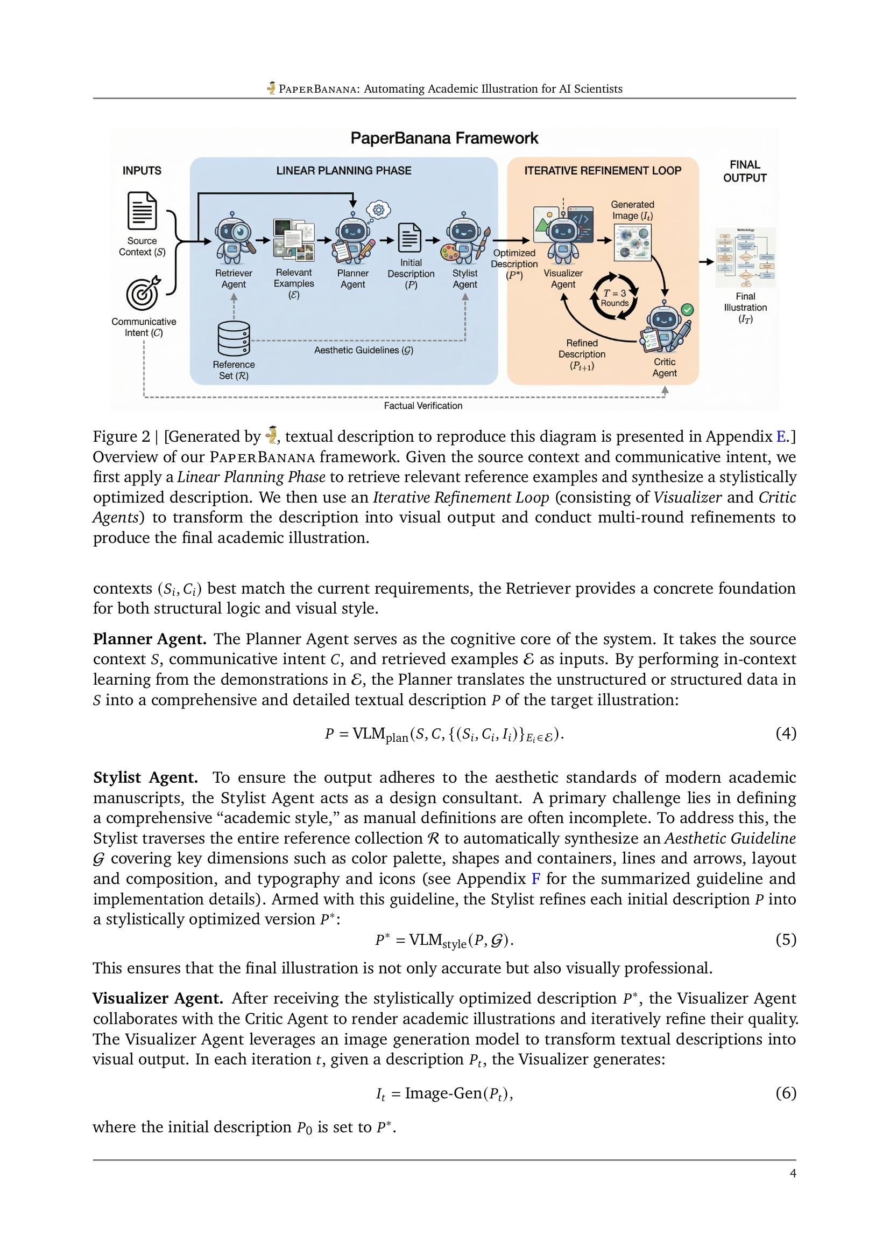
Figure 2 | PaperBanana Framework 개요. Linear Planning Phase와 Iterative Refinement Loop으로 구성된다.

5.1 Retriever Agent
주어진 소스 컨텍스트 S와 의사소통 의도 C를 바탕으로, 고정된 참고 세트 R에서 가장 관련성 높은 N개의 예제를 식별한다. VLM의 추론 능력을 활용한 generative retrieval 방식으로, 연구 분야(Agent & Reasoning 등)와 다이어그램 유형(pipeline, architecture 등)을 매칭하며, 시각적 구조 유사성을 주제 유사성보다 우선시한다.
수식: ε = VLM_Ret(S, C, {(S_i, C_i)}_{E_i ∈ R})

5.2 Planner Agent
시스템의 인지적 핵심(cognitive core)으로, 소스 컨텍스트 S, 의사소통 의도 C, 검색된 예제 ε를 입력받아 in-context learning을 통해 비구조화된 데이터를 타겟 일러스트레이션의 포괄적이고 상세한 텍스트 설명(P)으로 변환한다.
수식: P = VLM_plan(S, C, {(S_i, C_i, I_i)}_{E_i ∈ ε})

5.3 Stylist Agent
디자인 컨설턴트 역할을 수행한다. 전체 참고 컬렉션 R을 탐색하여 색상 팔레트, 도형/컨테이너, 선/화살표, 레이아웃/구성, 타이포그래피/아이콘 등의 핵심 차원을 다루는 Aesthetic Guideline G를 자동 합성한다. 이 가이드라인으로 초기 설명 P를 스타일적으로 최적화된 버전 P*로 변환한다.
수식: P* = VLM_style(P, G)

5.4 Visualizer Agent
스타일적으로 최적화된 설명 P*를 받아 이미지 생성 모델을 활용하여 텍스트 설명을 시각적 출력으로 변환한다.
수식: I_t = Image-Gen(P_t), 초기 P_0 = P*

5.5 Critic Agent
Visualizer와 함께 closed-loop refinement 메커니즘을 형성한다. 생성된 이미지 I_t를 원본 소스 컨텍스트(S, C)와 대조하여 사실적 불일치, 시각적 결함, 개선 영역을 식별하고, 수정된 설명 P_{t+1}을 생성한다.
수식: P_{t+1} = VLM_critic(I_t, S, C, P_t)
Visualizer-Critic 루프는 T=3회 반복되며, 최종 출력은 I = I_T이다.

5.6 통계 플롯으로의 확장
통계 플롯에서는 수치적 정확성이 필요하므로, Visualizer가 설명 P_t를 실행 가능한 Python Matplotlib 코드로 변환하는 코드 기반 접근법을 채택한다. Critic은 렌더링된 플롯을 평가하고 부정확성이나 불완전성을 해결하는 수정된 설명을 생성한다. 동일하게 T=3회 반복 과정이 적용된다.

6. 벤치마크 구축 (PaperBananaBench)

6.1 데이터 큐레이션

수집 및 파싱
NeurIPS 2025의 5,275편 논문 중 2,000편을 무작위 샘플링하여 PDF를 검색하고, MinerU 툴킷(Niu et al., 2025)을 사용하여 방법론 섹션 텍스트, 모든 다이어그램 및 캡션을 추출하였다.

필터링
- 방법론 다이어그램이 없는 논문 제외 → 1,359개 유효 후보
- 가로세로 비율(w:h) [1.5, 2.5] 범위로 제한 (1.5 미만은 논리적 흐름에 부적합, 2.5 초과는 현재 이미지 모델 미지원) → 610개 유효 후보
- 각 후보는 (S, I, C) 튜플: S=방법론 설명, I=방법론 다이어그램, C=캡션

카테고리화
시각적 토폴로지와 콘텐츠 기반으로 4개 클래스로 분류: Agent & Reasoning (31.5%), Vision & Perception (25.0%), Generative & Learning (25.0%), Science & Applications (18.5%). Gemini-3-Pro를 사용하여 분류를 수행하였다.

휴먼 큐레이션
어노테이터들이 추출된 방법론 설명과 캡션을 검증/수정하고, 다이어그램 분류 정확성을 검증하며, 시각적 품질이 부족한 다이어그램을 필터링하였다. 결과: 584개 유효 샘플 → 테스트 세트(N=292)와 참고 세트(N=292)로 균등 분할.
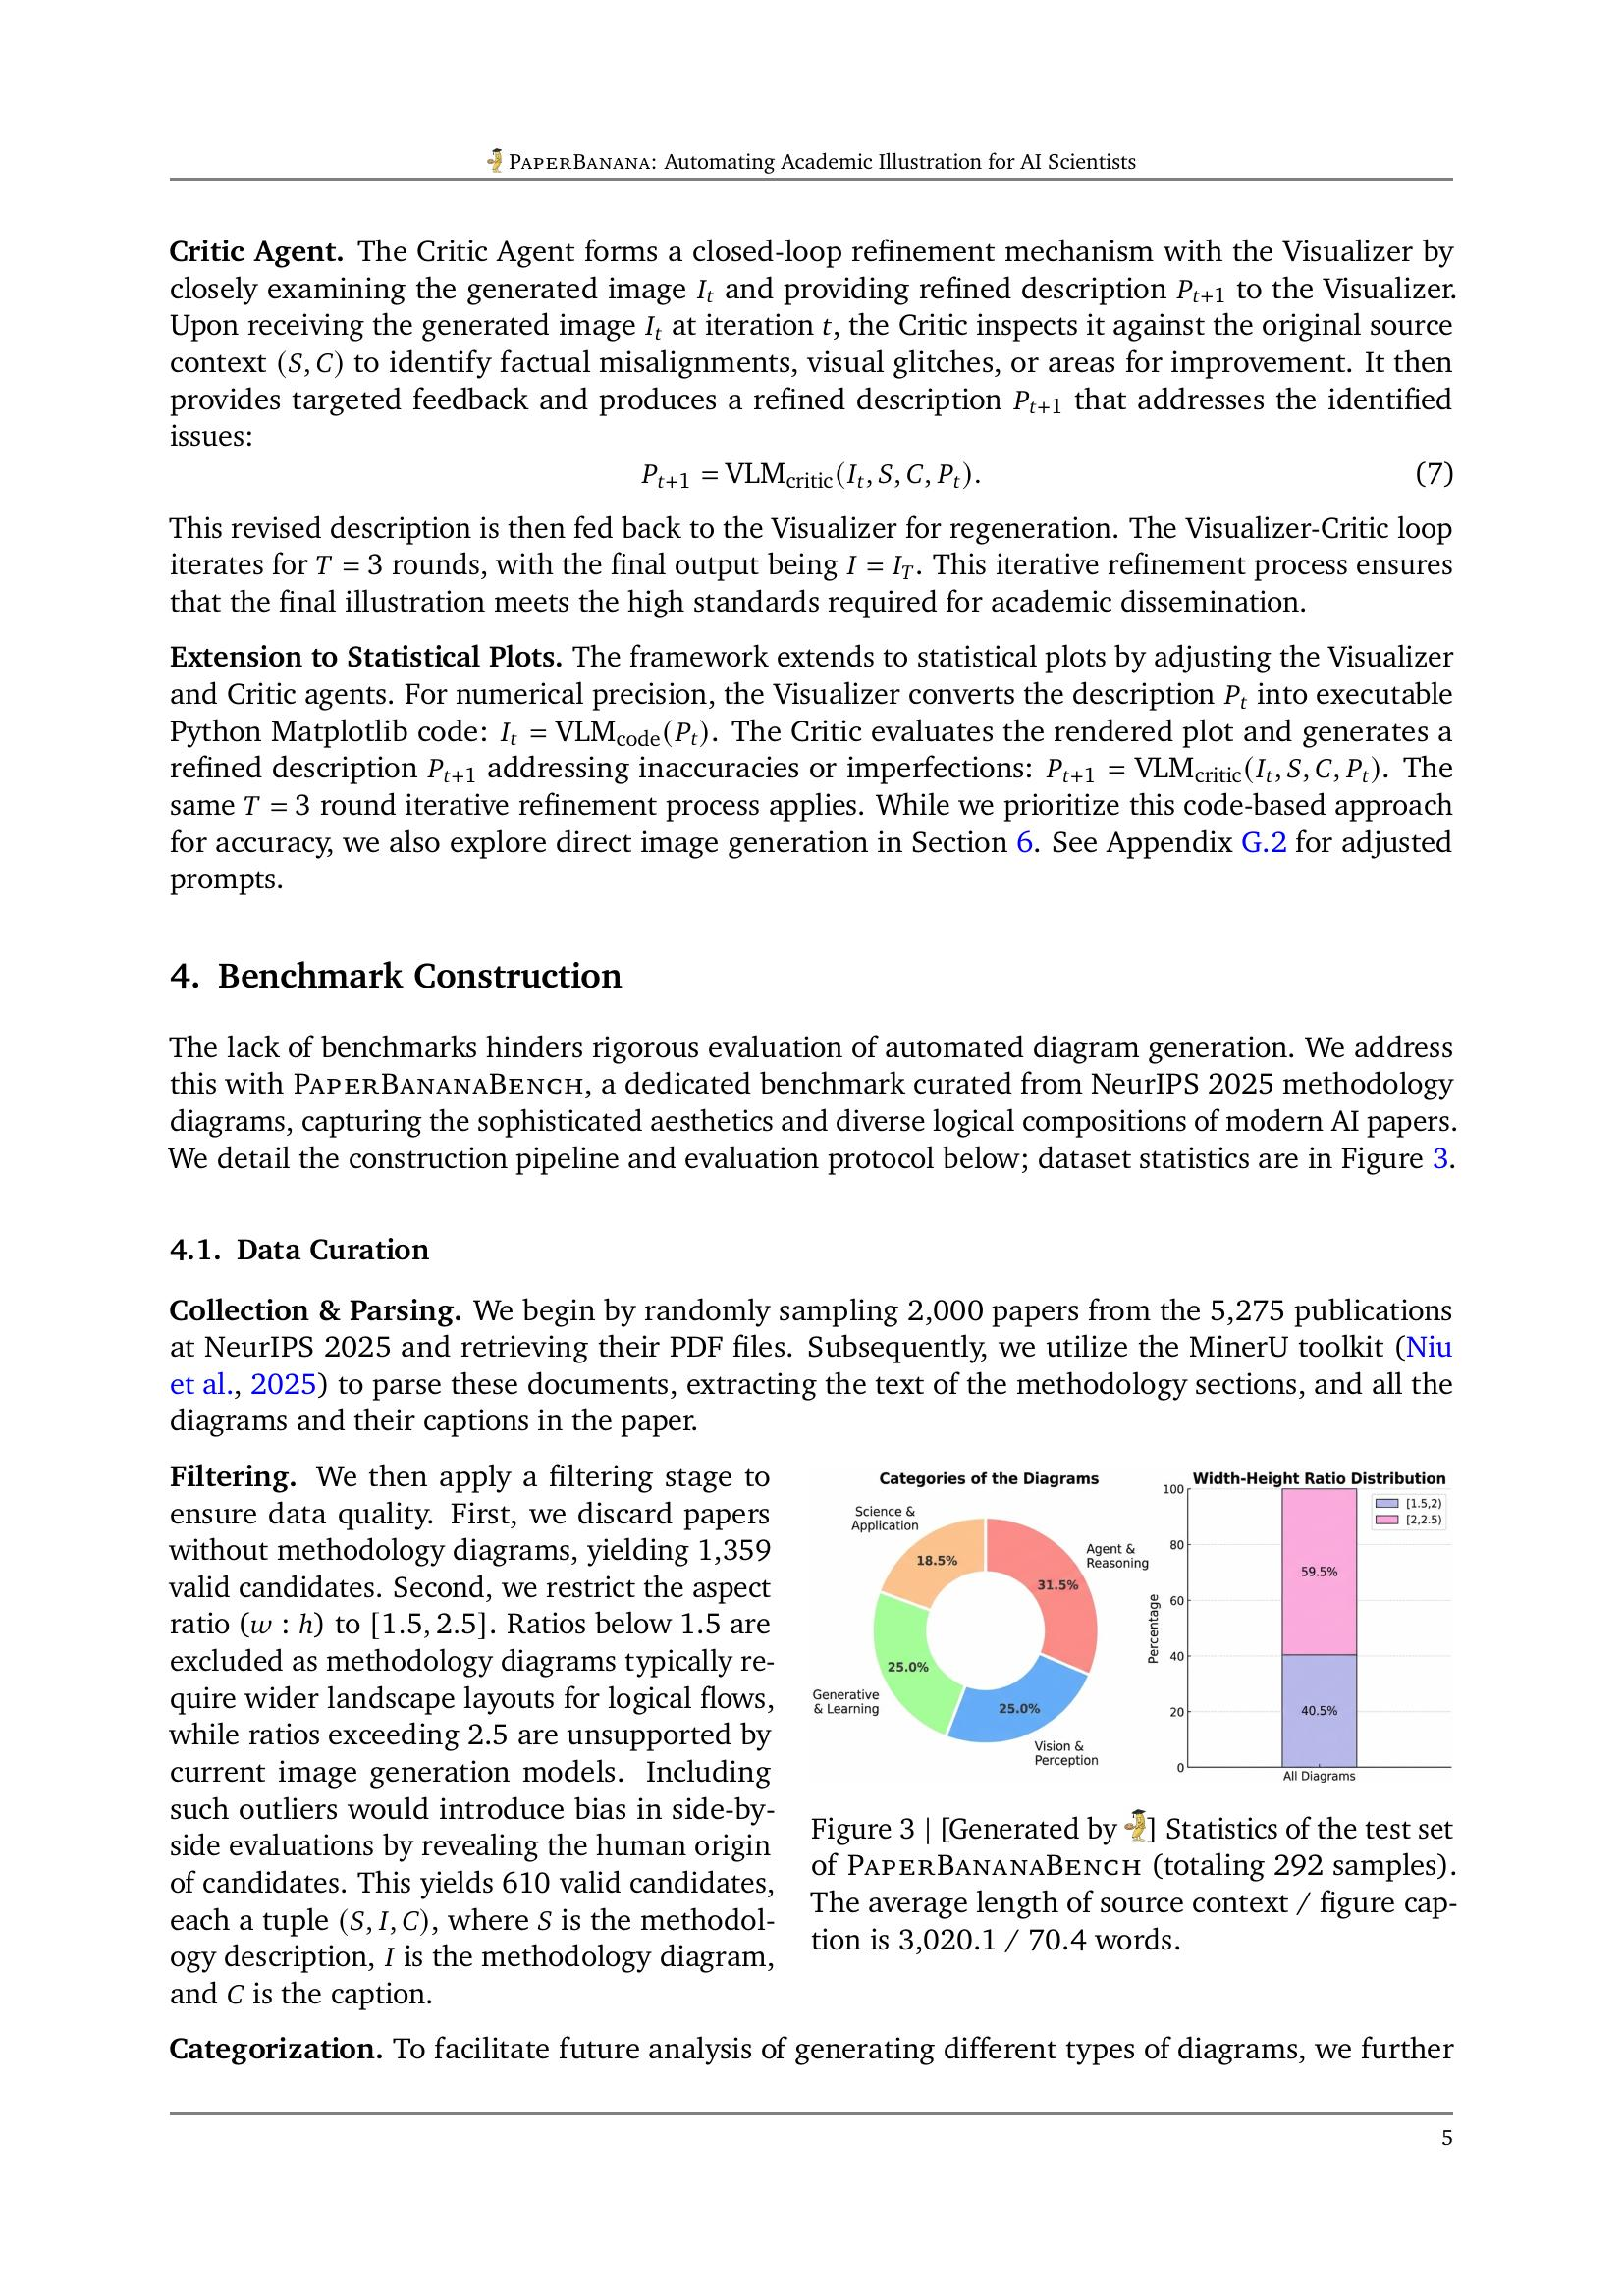
Figure 3 | PaperBananaBench 테스트 세트 통계 (292 샘플). 평균 소스 컨텍스트/캡션 길이: 3,020.1 / 70.4 단어.

6.2 평가 프로토콜
VLM-as-a-Judge 방식을 사용하여 모델 생성 다이어그램을 사람이 그린 다이어그램과 비교하는 referenced comparison 방식을 채택한다.

평가 차원 (Quispel et al., 2018 기반)
- Content - Faithfulness: 소스 컨텍스트(방법론 설명) 및 의사소통 의도(캡션)과의 정렬
- Content - Conciseness: 시각적 클러터 없이 핵심 정보에 집중
- Presentation - Readability: 이해하기 쉬운 레이아웃, 읽기 쉬운 텍스트, 과도한 교차선 없음
- Presentation - Aesthetics: 학술 논문의 스타일 규범 준수

참조 기반 점수 방식
각 차원별로 VLM 심판이 모델 생성 다이어그램을 사람 참고와 비교하여 Model wins(100점), Human wins(0점), Tie(50점)을 부여한다. 최종 점수는 계층적 집계 전략을 사용: Faithfulness와 Readability를 주요(primary) 차원으로, Conciseness와 Aesthetics를 보조(secondary) 차원으로 설정하여 콘텐츠 충실도와 명확성이 미학보다 우선시되도록 한다.

7. 실험 (Experiments)

7.1 실험 세팅 (Experimental Settings)

베이스라인 방법 및 모델
PaperBanana를 3가지 베이스라인과 비교:
- (1) Vanilla: 이미지 생성 모델에 입력 컨텍스트(방법론 설명 + 캡션)를 직접 프롬프팅
- (2) Few-shot: Vanilla에 10개 few-shot 예제(방법론 설명, 캡션, 다이어그램 튜플)를 추가하여 in-context learning 활성화
- (3) Paper2Any (Liu et al., 2025): 논문의 high-level 아이디어를 다이어그램으로 생성하는 agentic framework (본 평가 세팅에 가장 가까운 기존 연구)

모델 구성
- VLM backbone: Gemini-3-Pro (기본)
- 이미지 생성 모델: Nano-Banana-Pro (primary), GPT-Image-1.5 (comparison)
- 생성 온도(temperature): 1 (모든 실험)
- 생성 이미지 가로세로 비율: ground-truth 다이어그램의 비율에 맞춤 (Nano-Banana-Pro: 3:2, 16:9, 21:9 중 가장 가까운 비율로 반올림)

평가 세팅 상세
VLM-as-a-Judge로 Gemini-3-Pro를 사용. 신뢰성 검증을 위해 50개 케이스(Vanilla 25개 + PaperBanana 25개)를 무작위 샘플링하여 2단계 검증 수행:
- Inter-Model Agreement: Gemini-3-Pro 판정과 Gemini-3-Flash/GPT-5의 Kendall의 tau 상관관계 측정. Gemini-3-Flash: 0.51, 0.60, 0.45, 0.56 (4개 차원), 집계 0.55. GPT-5: 0.43, 0.47, 0.44, 0.42, 집계 0.45. → 일관성 확인
- Human Alignment: 2명의 경험 있는 연구원이 동일한 50개 샘플에 대해 독립적으로 reference-based scoring 수행. Gemini-3-Pro와 인간 평가 간 Kendall tau: 0.43, 0.57, 0.45, 0.41 (4개 차원), 집계 0.45. → 인간 인식과 잘 정렬됨

7.2 메인 결과 (Main Results)
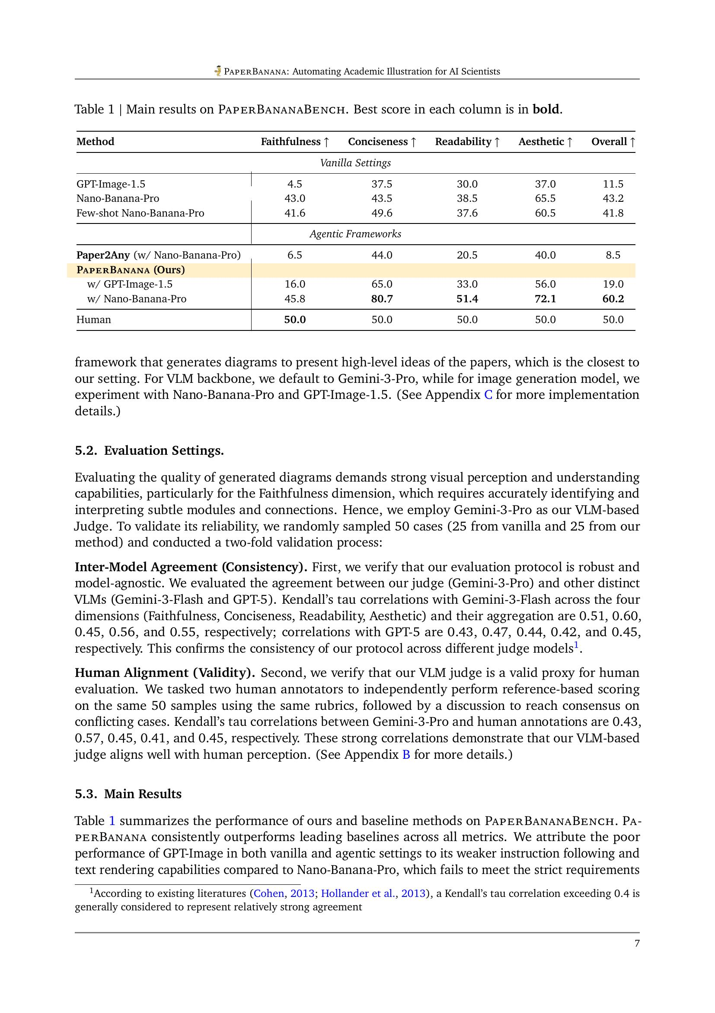
Table 1 | PaperBananaBench 메인 결과. 각 컬럼의 최고 점수는 볼드체.
PaperBanana (w/ Nano-Banana-Pro)는 모든 지표에서 기존 베이스라인을 일관되게 초과하였다:
- Faithfulness: +2.8% (45.8 vs. Vanilla Nano-Banana-Pro 43.0)
- Conciseness: +37.2% (80.7 vs. 43.5)
- Readability: +12.9% (51.4 vs. 38.5)
- Aesthetics: +6.6% (72.1 vs. 65.5)
- Overall: +17.0% (60.2 vs. 43.2)
GPT-Image-1.5는 Nano-Banana-Pro 대비 약한 instruction following 및 텍스트 렌더링 능력으로 저조한 성능을 보였다. Paper2Any는 high-level 아이디어 표현을 우선시하여 구체적인 방법론 흐름 표현에서 부족했다.

카테고리별 성능
Agent & Reasoning이 가장 높은 Overall 점수(69.9%), 다음으로 Scientific & Application(58.8%), Generative & Learning(57.0%), Vision & Perception이 가장 낮은 점수(52.1%)를 기록하였다.

Blind Human Evaluation
50개 케이스에 대한 3명의 인간 평가자에 의한 blind A/B 테스트 결과: PaperBanana vs. Vanilla Nano-Banana-Pro 평균 win/tie/loss 비율은 72.7% / 20.7% / 6.6%.

7.3 어블레이션 스터디 (Ablation Study)
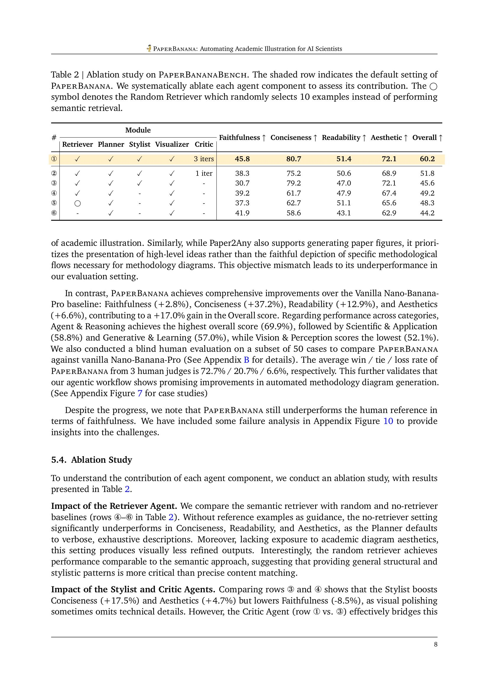
Table 2 | Ablation Study. 음영 행이 PaperBanana의 기본 설정. 각 에이전트 컴포넌트의 기여도를 평가하였다.

Retriever Agent의 영향
semantic retriever를 random 및 no-retriever와 비교. 참고 예제 없이는 Planner가 장황하고 소모적인 설명으로 기본 설정되어 Conciseness, Readability, Aesthetics에서 크게 저하된다. 흥미롭게도 random retriever가 semantic 접근법과 비슷한 성능을 보여, 정확한 콘텐츠 매칭보다 일반적인 구조적/스타일적 패턴 제공이 더 중요함을 시사한다.

Stylist 및 Critic Agent의 영향
Stylist는 Conciseness(+17.5%)와 Aesthetics(+4.7%)를 향상시키지만 Faithfulness를 저하(-8.5%)시킨다 (시각적 폴리싱 과정에서 기술적 세부사항이 생략될 수 있음). Critic Agent(3회 반복)가 이 격차를 효과적으로 해소하여 Faithfulness를 회복하고 모든 지표를 향상시키며, 미학과 기술적 정확성 사이의 균형을 보장한다. Critic 1회 vs 3회: 3회 반복이 모든 차원에서 더 나은 성능을 보였다.

7.4 통계 플롯 생성 (Statistical Plots Generation)
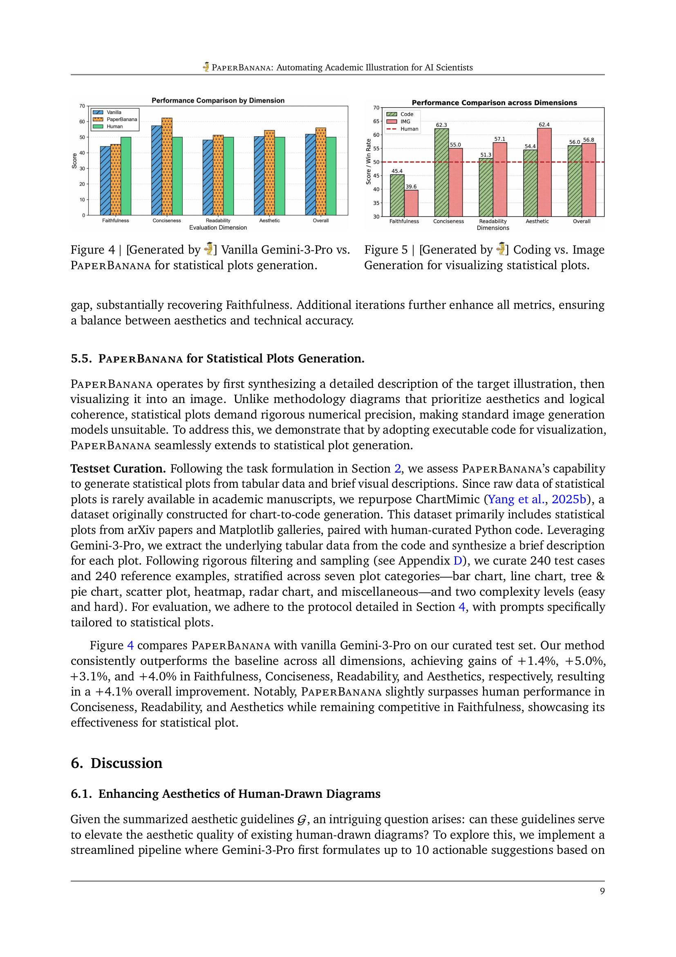
Figure 4 (좌) | Vanilla Gemini-3-Pro vs. PaperBanana 통계 플롯 생성 비교. Figure 5 (우) | 코드 vs. 이미지 생성 방식 비교.

테스트셋 구성
ChartMimic(Yang et al., 2025b) 데이터셋을 재활용하여 240개 테스트 케이스와 240개 참고 예제를 구성. 7개 플롯 카테고리(bar chart, line chart, tree & pie chart, scatter plot, heatmap, radar chart, miscellaneous)와 2개 복잡도 수준(easy, hard)으로 계층화.

플롯 생성 결과
PaperBanana는 Vanilla Gemini-3-Pro 대비 모든 차원에서 우수: Faithfulness +1.4%, Conciseness +5.0%, Readability +3.1%, Aesthetics +4.0%, Overall +4.1%. Conciseness, Readability, Aesthetics에서는 인간 성능을 약간 초과하며, Faithfulness에서는 경쟁력을 유지하였다.

코드 vs. 이미지 생성 비교
코드 기반(Gemini-3-Pro)과 이미지 생성 기반(Nano-Banana-Pro) 비교 결과: 이미지 생성은 프레젠테이션(가독성, 미학)에서 우수하지만 콘텐츠 충실도(충실성, 간결성)에서 부족. 수동 검사 결과: 이미지 모델은 희박한 플롯을 충실하게 렌더링하지만, 밀집하거나 복잡한 데이터에서는 수치적 할루시네이션이나 요소 반복 오류가 발생. → 희박한 시각화에는 이미지 생성, 밀집한 플롯에는 코드를 하이브리드로 사용하는 것이 최적.

8. 논의 (Discussion)

8.1 인간 작성 다이어그램의 미학 향상
요약된 Aesthetic Guideline G를 활용하여 기존 인간 작성 다이어그램의 미학적 품질을 높일 수 있는지 탐구. Gemini-3-Pro가 최대 10개의 실행 가능한 제안을 생성하고 Nano-Banana-Pro가 이미지를 개선하는 파이프라인 구현. 292개 테스트 케이스에서 aesthetics 기준 win/tie/loss = 56.2% / 6.8% / 37.0%, 유의미한 향상을 확인하였다.
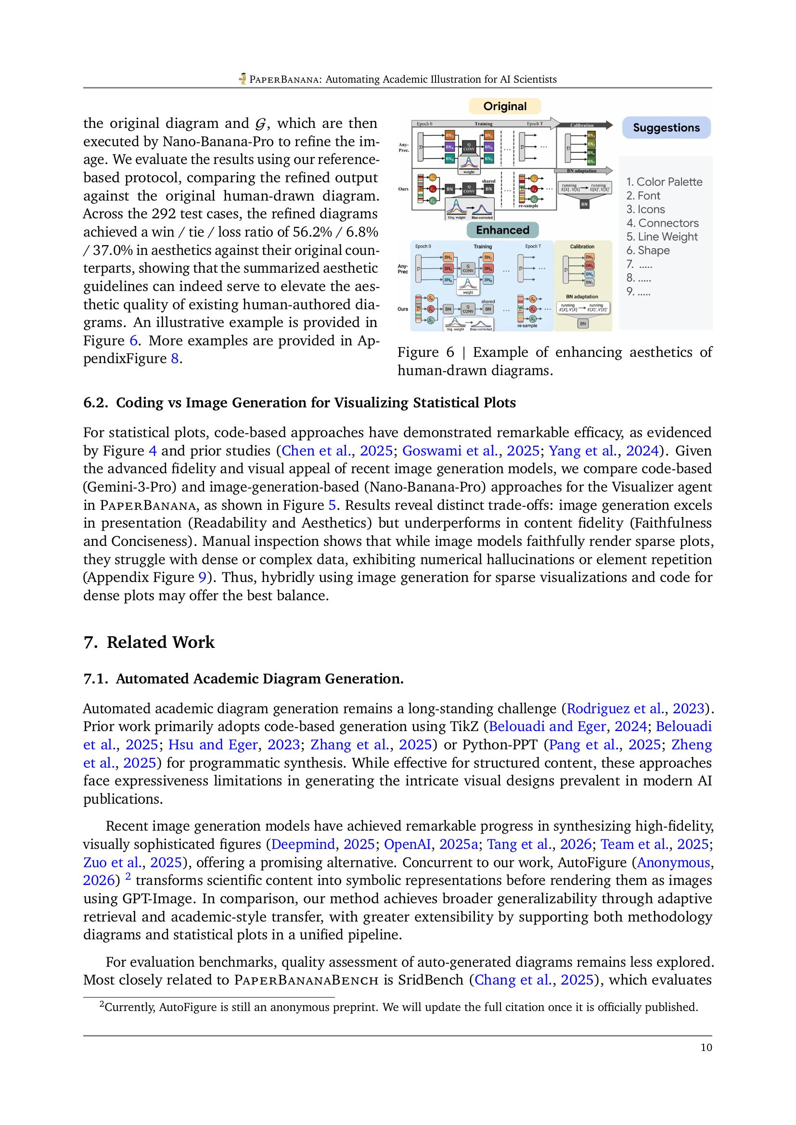
Figure 6 | 인간 작성 다이어그램 미학 향상 예시. 색상, 폰트, 아이콘, 커넥터, 선 굵기, 도형 등의 제안 기반 개선.

9. 관련 연구 (Related Work)

9.1 자동화된 학술 다이어그램 생성
기존 연구는 주로 TikZ(Belouadi and Eger, 2024; Belouadi et al., 2025; Hsu and Eger, 2023; Zhang et al., 2025) 또는 Python-PPT(Pang et al., 2025; Zheng et al., 2025)를 사용한 코드 기반 접근법을 채택. 구조화된 콘텐츠에는 효과적이지만 현대 AI 논문의 복잡한 시각적 요소 표현에 한계. 최근 이미지 생성 모델이 대안으로 부상하였으며, 동시기 연구로 AutoFigure(Anonymous, 2026)가 GPT-Image를 사용하여 과학 콘텐츠를 심볼릭 표현으로 변환 후 이미지로 렌더링. PaperBanana는 adaptive retrieval과 academic-style transfer를 통해 더 넓은 일반화와 확장성을 제공한다.

9.2 코드 기반 데이터 시각화
통계 데이터 시각화 분야에서는 LSTM 기반 모델(Data2vis, 2019)부터 few-shot/zero-shot 코딩 방식(Dibia, 2023; Galimzyanov et al., 2025), ChatGPT 기반 대규모 백본 활용(Li et al., 2024; Tian et al., 2024), agentic framework(Chen et al., 2025; Goswami et al., 2025; Seo et al., 2025; Yang et al., 2024) 및 test-time scaling(Snell et al., 2024), self-reflection(Shinn et al., 2023) 등으로 발전해왔다.

10. 결론 (Conclusion)
PaperBanana는 Retriever, Planner, Stylist, Visualizer, Critic 등 5개의 특화된 에이전트를 오케스트레이션하여 과학적 콘텐츠를 고충실도 방법론 다이어그램과 통계 플롯으로 변환하는 agentic framework이다. 평가를 위해 톱 AI 학회에서 큐레이션된 종합 벤치마크 PaperBananaBench를 제시하였으며, 포괄적 실험을 통해 faithfulness, conciseness, readability, aesthetics 모든 차원에서 기존 베이스라인을 유의미하게 초과함을 입증하였다.

11. 한계 및 미래 방향 (Limitations & Future Directions)

11.1 편집 가능한 일러스트레이션
PaperBanana의 출력이 래스터 이미지이므로 편집이 본질적으로 어렵다. 4K 해상도 출력이 대안이지만, 생성 후 수정 문제를 근본적으로 해결하지 못한다. 미래 방향으로 경미한 조정에는 이미지 편집 모델(Nano-Banana-Pro), 구조적 수정에는 OCR+SAM3 기반 재구성 파이프라인(Paper2Any, Edit Banana), 고급 방법으로는 Adobe Illustrator 등의 벡터 디자인 소프트웨어를 자율적으로 조작하는 GUI Agent 개발을 제시.

11.2 스타일 표준화 vs. 다양성 트레이드오프
통일된 스타일 가이드가 학술 규범 준수를 보장하지만, 스타일적 다양성을 불가피하게 감소시킨다. 미래에는 보다 동적인 스타일 적응 메커니즘을 탐구할 필요가 있다.

11.3 세밀한 충실성의 도전
PaperBanana는 aesthetics에서는 우수하지만, faithfulness에서는 여전히 인간 전문가 대비 성능 격차가 있다. 가장 흔한 실패 모드는 연결 오류(misaligned start/end points, 잘못된 화살표 방향)로, critic 모델이 이러한 미세한 문제를 탐지하지 못하는 경우가 많다. 이는 foundation VLM의 세밀한 시각적 인식 능력 향상에 달려 있다.

11.4 평가 패러다임 발전
VLM-as-a-Judge 방식의 한계: faithfulness에서 미세한 구조적 정확성 평가가 어렵고, 미학 등 주관적 차원에서 텍스트 프롬프팅만으로는 VLM을 인간 선호와 완전히 정렬시키기 어렵다. fine-grained, structure-based 메트릭 및 커스터마이즈된 보상 모델 훈련이 미래 방향.

11.5 다양한 선호를 위한 Test-Time Scaling
현재 단일 출력 생성에서, 다양한 스타일/구성의 후보를 생성하고 사용자나 VLM 기반 선호 모델이 선택하는 generate-and-select 방식으로 확장 가능.

11.6 보다 넓은 도메인으로의 확장
retrieval을 활용한 구조 계획 + 자동 스타일 요약을 통한 미학 렌더링 분리 패러다임은 UI/UX 디자인, 특허 도면, 산업 도식도 등 커뮤니티 규범을 엄격히 준수해야 하는 전문 영역에도 적용 가능성이 있다.

12. 영향력 성명 (Impact Statement)
본 연구는 고품질 시각적 커뮤니케이션 도구에 대한 접근성을 민주화하여, 특히 전문적 디자인 리소스가 부족한 연구자들에게 도움을 주는 것을 목표로 한다. 다만, 생성 모델의 "visual hallucination" 또는 기술적 세부사항의 부정확한 표현 위험을 인정하며, 발표된 일러스트레이션의 과학적 무결성을 보장하기 위해 엄격한 인간 감독을 유지해야 한다고 강조한다.

13. 부록 하이라이트 (Appendix Highlights)

13.1 자동 생성 스타일 가이드 (Appendix F)
PaperBanana는 참고 컬렉션의 시각적 패턴을 분석하여 방법론 다이어그램과 통계 플롯 각각에 대한 포괄적 스타일 가이드를 자동 합성한다. 가이드는 Color Palette, Shapes & Containers, Lines & Arrows, Layout & Composition, Typography & Icons의 5가지 차원을 다루며, 도메인별 스타일(Agent/LLM, Computer Vision/3D, Theoretical/Optimization 페이퍼)도 구분한다.

13.2 에이전트 시스템 프롬프트 (Appendix G)
각 에이전트(Retriever, Planner, Stylist, Visualizer, Critic)의 상세한 시스템 프롬프트가 모두 공개되어 있으며, 방법론 다이어그램과 통계 플롯 각각에 대한 프롬프트가 별도로 설계되어 있다. Critic의 경우 Content(Fidelity, Text QA, Validation, Caption Exclusion)과 Presentation(Clarity, Legend Management) 차원으로 구조화된 critique 규칙을 포함한다.

13.3 평가 프롬프트 상세 (Appendix H)
Faithfulness, Conciseness, Readability, Aesthetics 각 차원별로 상세한 Core Definition, Veto Rules(즉시 불합격 조건), Decision Criteria가 정의되어 있다. 예: Faithfulness의 Veto Rule에는 Major Hallucination, Logical Contradiction, Scope Violation, Gibberish Content가 포함된다.

작성일: 2026년 3월 10일 | 작성자: 윤채원

